**Andres Esteban Muñoz Medina – 220034023**

* Las relaciones de las tablas es con llaves foranes, el diagrama muestra de mejor manera la forma en que están relacionadas las tablas.

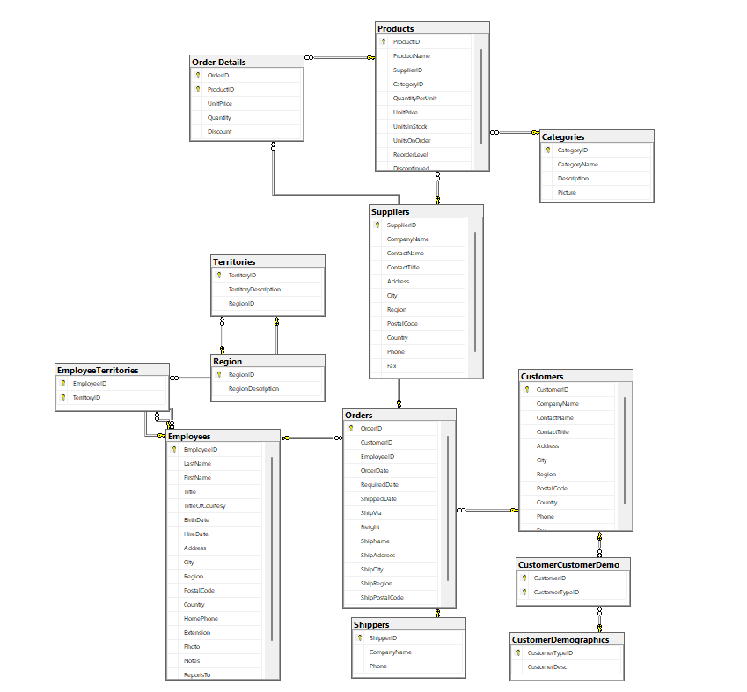

Podemos ver que todas las tablas están relacionadas entre sí por ejemplo Employess con Territories atraves de la tabla EmployeeTerritories donde están como llave primaria las 2 llaves de estas tablas siendo foráneas.

Ejemplo la tabla OrderDetails tiene como llave primaria una columna de orderId y además la llave foránea que provienen de las tablas Products para hacer la relación.

* Con la consulta detallada se muestran los siguientes resultados:

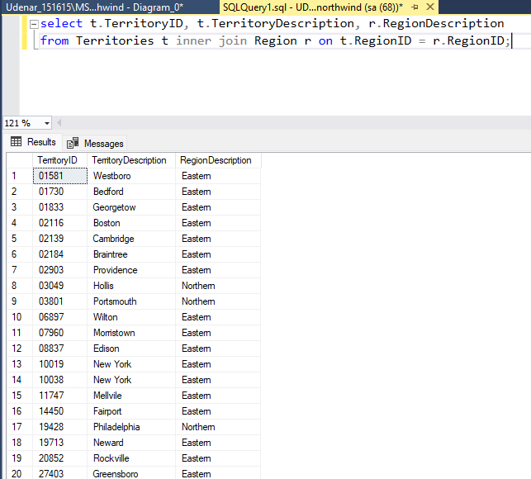

* Una consulta SQL que permita obtener todos los campos de empleado (select *) y el ID del territorio seria inner join las tablas Employees y EmployeeTerritories:

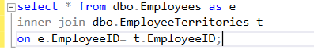

Esta consulta arroja todos los campos:

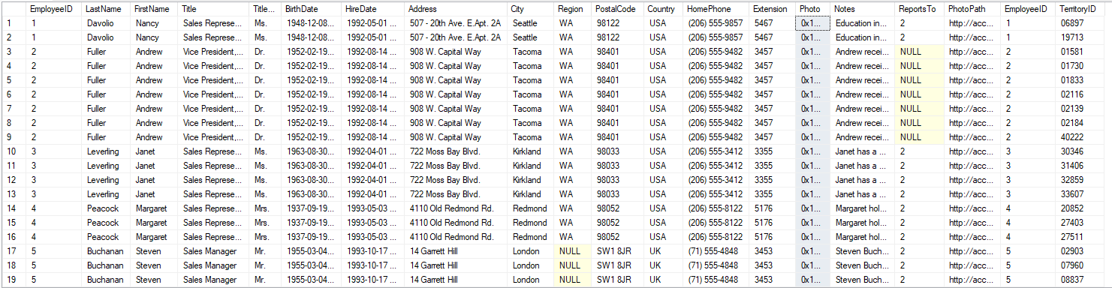

Completando la quiery anterior para mostrar además la descripcion del terriotio se agrega la tabla Territories adicional solo seleccione 5 columnas para evitar que muestre todas las columnas:

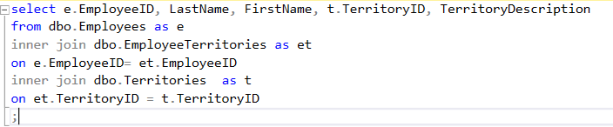

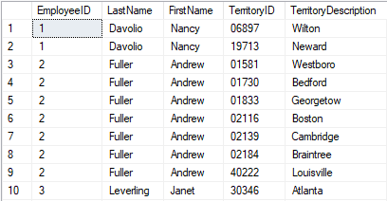

**Parte 2**

La configuración de la conexión de la base de datos en Pentaho quedo asi:

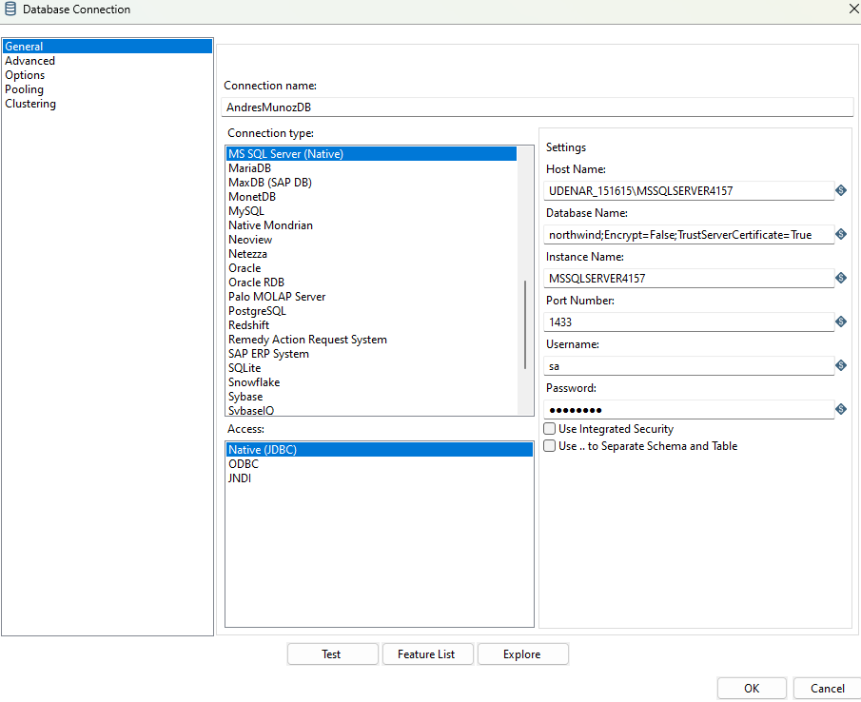

* Aplica un flujo que permita eliminar los registros que contienen datos null, visualízalos por medio de nodos Dummy.

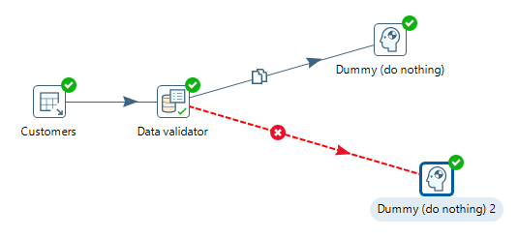

Validamos que en la columna Región de la tabla Customers no hayan null:

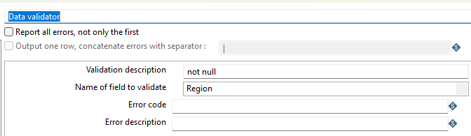

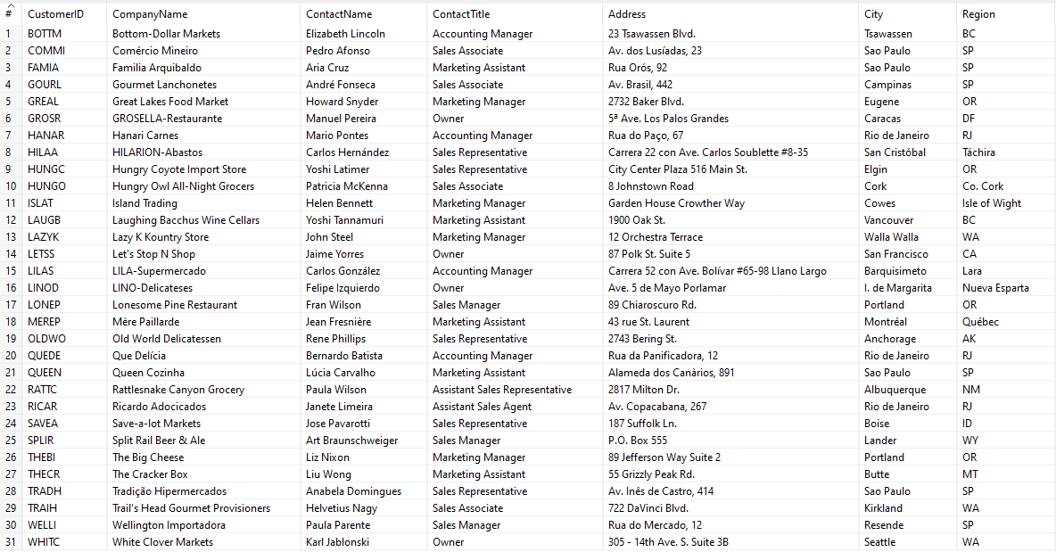

Los null salen el el summy inferior:

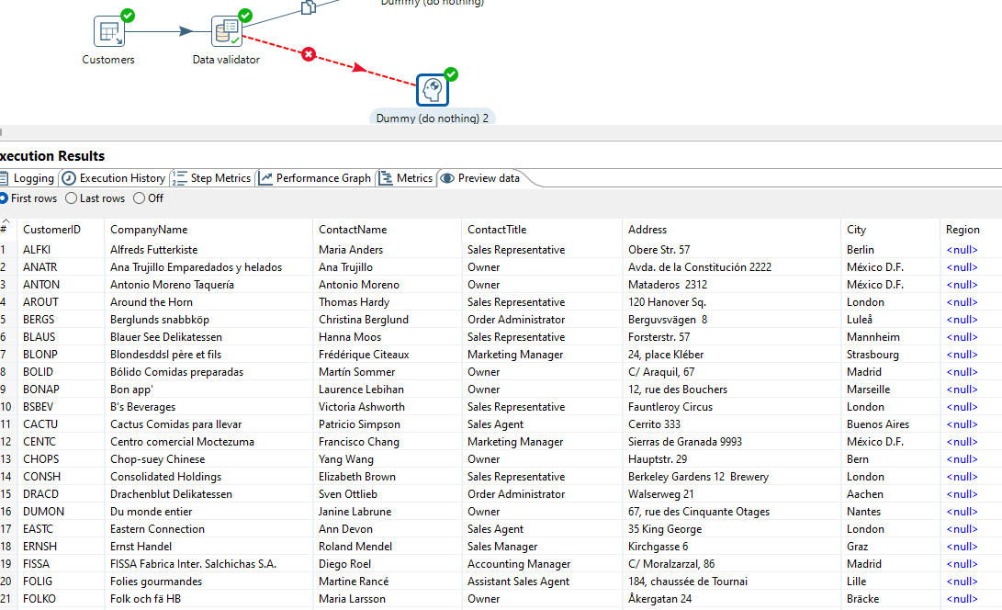

* Organiza los Rows en forma ascendente.

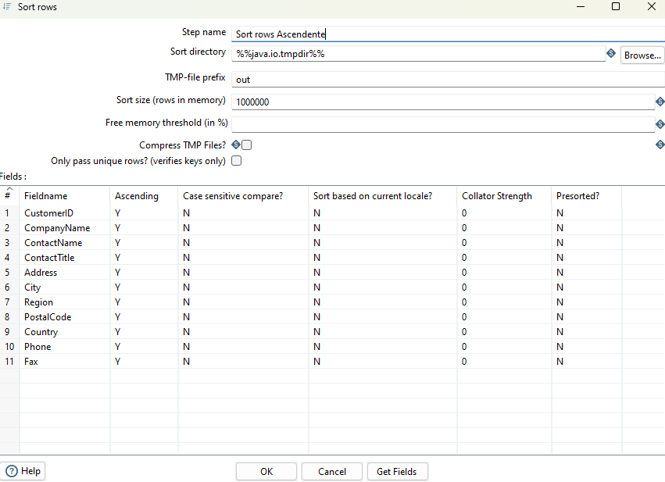

Ordena primero la columna CustomerID, CompanyName y asi sucesivamente:

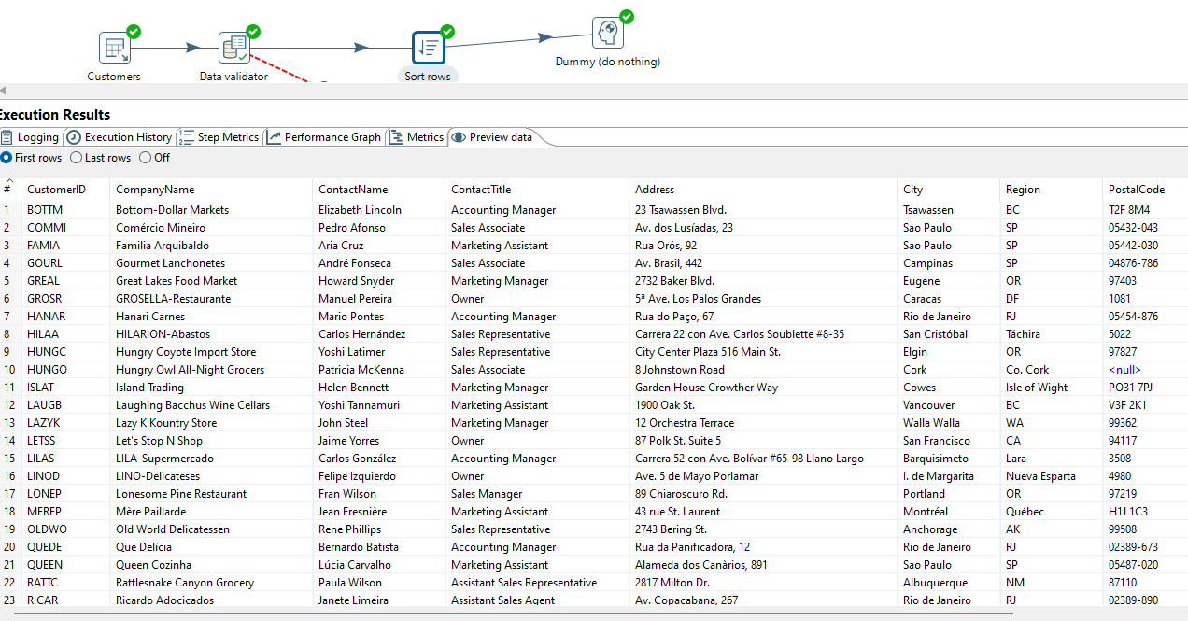

* Realice una operación de remplazar en cadena para los registros que quedaron del paso anterior, remplazando las regiones por Quebec.

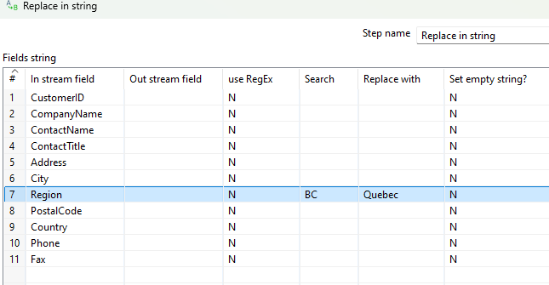

Probamos si se realizo el cambio de BC por Quebec:

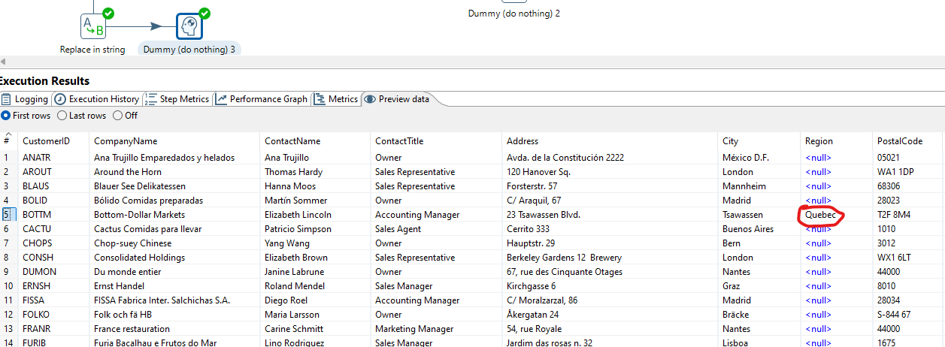

* Aplique una validación que permita eliminar valores duplicados.

Utilizamos Unique rows para eliminar los duplicados:

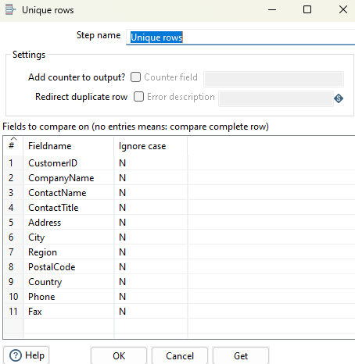

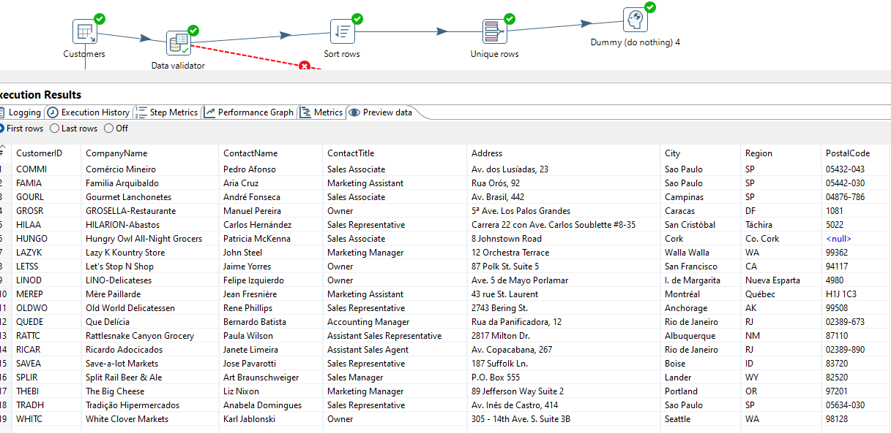

* Filtra los registros que sean diferentes de City London.

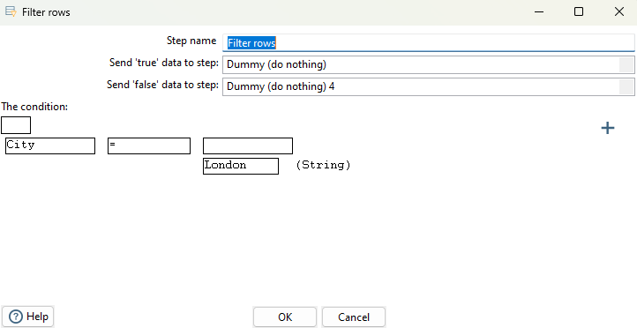

Miramos la salida False y en la vista de la data se ve que en city no aparece London

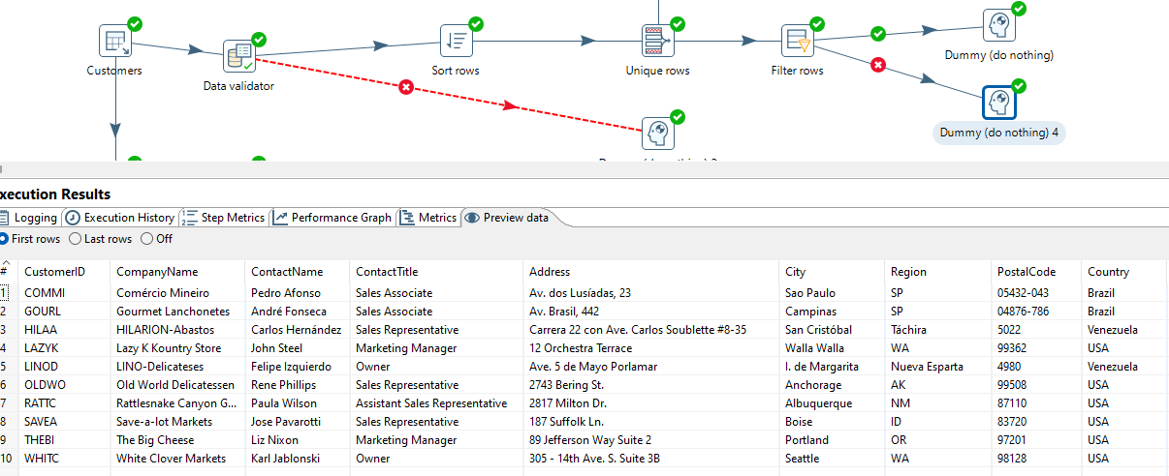

* Como funcionaria la operación concat fields, genera un nuevo campo que concatene los campos City y country separado por un guion “-”.

Agregas los Fields que queremos concatenar y en Separator ponemos el -

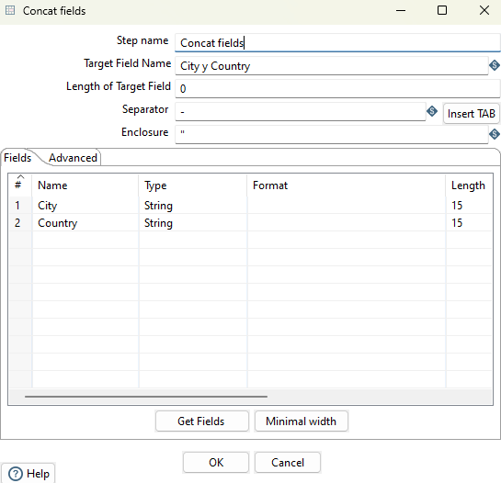

Visualizamos la tabla y se muestra la tabla concatenada City y Country como ultima columna:

